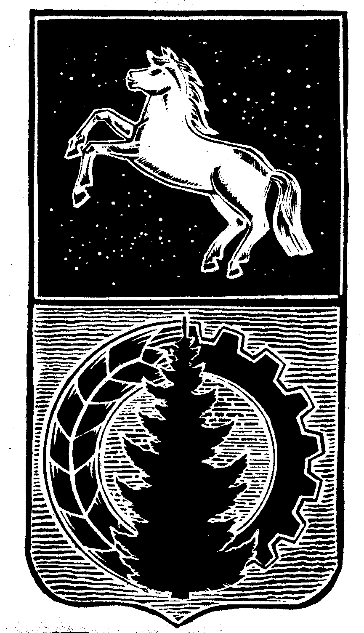

КОНТРОЛЬНО-СЧЁТНЫЙ ОРГАН

АСИНОВСКОГО РАЙОНА

ЗАКЛЮЧЕНИЕ
на проект постановления Администрации Асиновского городского поселения «Доступная среда для инвалидов на 2023 – 2025 годы»

г. Асино 13.12.2022 года

Контрольно-счетным органом Асиновского района в соответствии со ст. 10 Решения Думы Асиновского района от 16.12.2011г № 104 «Об утверждении Положения «О Контрольно-счетном органе Асиновского района» рассмотрен представленный проект постановления Администрации Асиновского городского поселения «Об утверждении муниципальной программы «Доступная среда для инвалидов на 2023 – 2025 годы».
Экспертиза проекта постановления Администрации Асиновского городского поселения «Об утверждении муниципальной программы «Доступная среда для инвалидов на 2023 – 2025 годы» проведена 13 декабря 2022 года в соответствии со статьёй 157 Бюджетного Кодекса, статьей 9 Федерального закона от 07.02.2011 № 6-ФЗ «Об общих принципах организации и деятельности контрольно – счетных органов субъектов РФ и муниципальных образований», пунктом 7 части 1 статьи 4 Положения о Контрольно-счетном органе муниципального образования «Асиновский район», утвержденного решением Думы Асиновского района от 16.12.2011 № 104, в целях определения соответствия муниципального правового акта бюджетному законодательству и на основании пункта 1 плана контрольных и экспертно-аналитических мероприятий Контрольно-счетного органа Асиновского района на 2022 год, утвержденного распоряжением председателя Контрольно-счетного органа Асиновского района от 10.01.2022 № 1, распоряжения председателя Контрольно-счетного органа на проведение контрольного мероприятия от 13.12.2022 № 41.
Должностные лица, осуществлявшие экспертизу:
Аудитор Контрольно-счётного органа Асиновского района Белых Т. В.
Проект постановления Администрации Асиновского городского поселения «Об утверждении муниципальной программы «Доступная среда для инвалидов на 2023 – 2025 годы» не соответствует Порядку принятия решений о разработке муниципальных программ Асиновского городского поселения, их формирования и реализации, утвержденному Постановлением администрации Асиновского городского поселения № 293/16 от 06.04.2016 г.
Так же, Контрольно-счетный орган Асиновского района предлагает в проект муниципальной программы добавить прогнозный период 2026 и 2027 годы, а также внести изменения в Порядок принятия решений о разработке муниципальных программ Асиновского городского поселения, их формирования и реализации, утвержденному постановлением администрации Асиновского городского поселения № 293/16 от 06.04.2016 г, приводя его в соответствие с Бюджетным Кодексом.

По итогам рассмотрения проекта постановления Администрации Асиновского городского «Об утверждении муниципальной программы «Доступная среда для инвалидов на 2023 – 2025 годы», Контрольно-счетный орган Асиновского района сообщает, что данный проект Постановления не может быть принят в предложенной редакции.

Аудитор _______________ _Т.В. Белых___ (подпись) (инициалы и фамилия)

